Tarefa 1
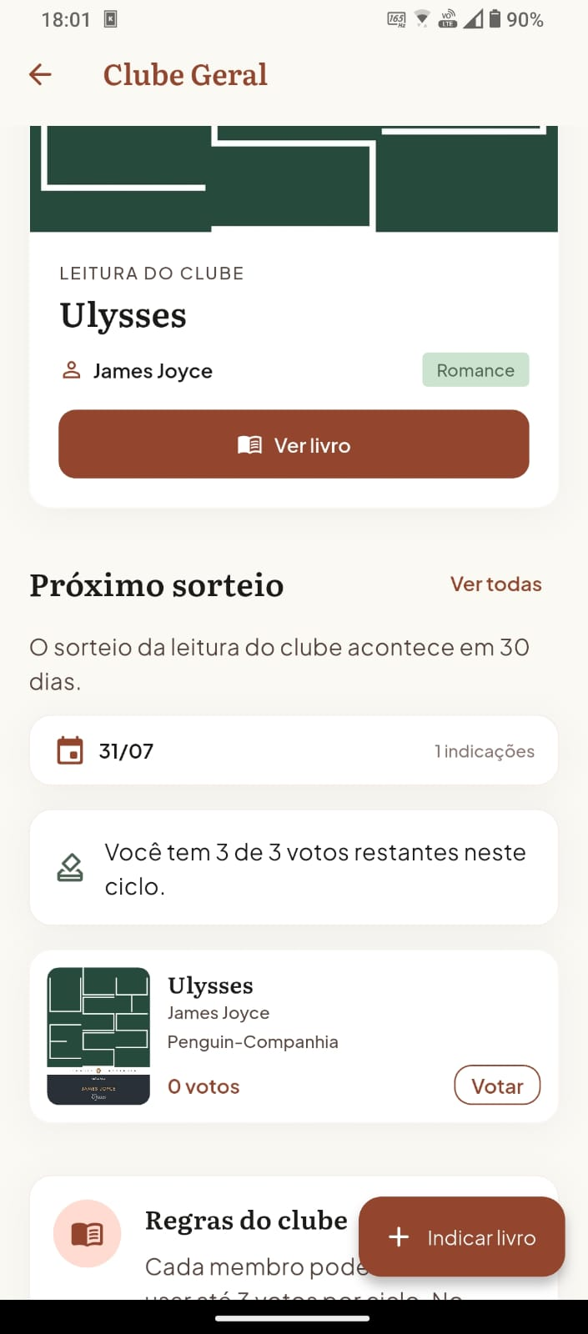
Proibir indicações já sorteadas

Tarefa 2

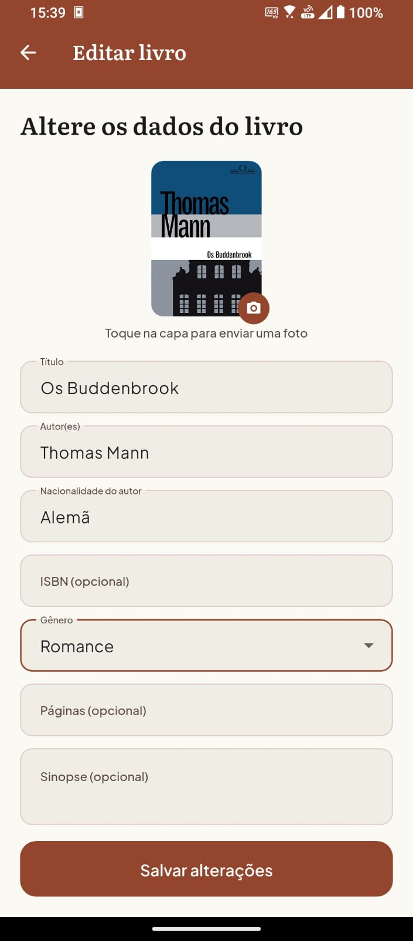

Deixar o usuário e escolher a editora

Tarefa 3

Ver possibilidade de sorteio automático

Tarefa 4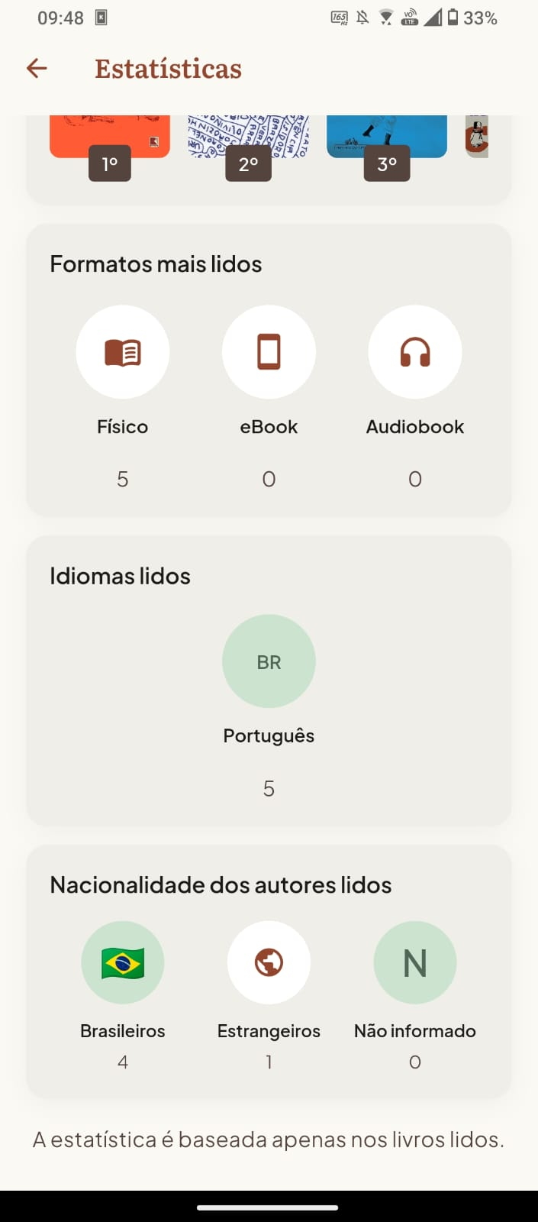
Trazer as nacionalidades separadas dos autores, não apenas generalizar com estrangeiros, mas manter esse número de nacionais e estrangeiros como observação no card

Tarefa 5

Trazer frases reais na inicialização do app, retirando frases que sejam irrelevantes para a literatura ou criadas por ia.

Tarefa 6

Verificar o relacionamento do autor para selecionar existente e cadastrar quando não existir

